**ГКУ «РЦОЗиМП» МЗ ЧР**

**ЧТО ТАКОЕ ФАКТОРЫ РИСКА**

**БОЛЕЗНИ ОРГАНОВ ДЫХАНИЯ**





**ПОВЫШЕННЫЙ УРОВЕНЬ ГЛЮКОЗЫ**



**ПОВЫШЕННОЕ АРТЕРИАЛЬНОЕ ДАВЛЕНИЕ**



**НИЗКАЯ ФИЗИЧЕСКАЯ АКТИВНОСТЬ**

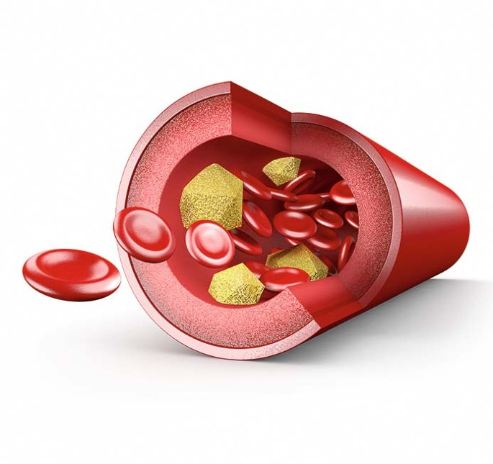

**ПОВЫШЕННЫЙ УРОВЕНЬ ХОЛЕСТЕРИНА**



**УПОТРЕБЛЕНИЕ АЛКОГОЛЯ**

**ОЖИРЕНИЕ**



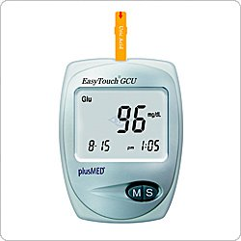





**НЕПРАВИЛЬНОЕ ПИТАНИЕ**

**КУРЕНИЕ**

**СТРЕСС**



**ЗНАНИЕ СВОИХ ФАКТОРОВ РИСКА ЯВЛЯЕТСЯ ПЕРВЫМ ВАЖНЫМ ШАГОМ ДЛЯ ПРОФИЛАКТИКИ ЗАБОЛЕВАНИЙ.**

**ЦЕЛЬ ДИСПАНСЕРИЗАЦИИ– ВЫЯВЛЕНИЕ ФАКТОРОВ РИСКА И ЗАБОЛЕВАНИЙ НА РАННИХ СТАДИЯХ, ЧТО ПОЗВОЛЯЕТ ДОБИТЬСЯ ВЫЗДОРОВЛЕНИЯ ИЛИ МАКСИМАЛЬНО ВОЗМОЖНОГО УЛУЧШЕНИЯ СОСТОЯНИЯ ЗДОРОВЬЯ.**

**ОБРАТИТЕСЬ В ПОЛИКЛИНИКУ ПО МЕСТУ ПРИКРЕПЛЕНИЯ (при себе иметь паспорт и полис обязательного медицинского страхования).**

**Желательно прийти утром и натощак.**

**СДЕЛАЙТЕ ШАГ К ЗДОРОВЬЮ И ДОЛГОЛЕТИЮ!**

**ПРОЙДИТЕ ДИСПАНСЕРИЗАЦИЮ И ПРОФИЛАКТИЧЕСКИЙ ОСМОТР БЕСПЛАТНО!**

**ИМЕННО ПОЭТОМУ РЕКОМЕНДУЕТСЯ РЕГУЛЯРНО ПРОХОДИТЬ ПРОФИЛАКТИЧЕСКИЕ МЕДИЦИНСКИЕ ОСМОТРЫ И ДИСПАНСЕРИЗАЦИЮ.**

**Они имеют многие общие факторы риска, возникают незаметно, развиваются в течение длительного времени, неуклонно прогрессируют и не поддаются полному излечению. Но чем раньше выявить предпосылки или первые проявления болезни, тем успешнее будут профилактические и лечебные мероприятия!**

**УПРАВЛЯЕМЫЕ ФАКТОРЫ РИСКА**

**ФАКТОРЫ РИСКА – ПОТЕНЦИАЛЬНО ОПАСНЫЕ ДЛЯ ЗДОРОВЬЯ УСЛОВИЯ, КОТОРЫЕ МОГУТ ПРИВЕСТИ К ЗАБОЛЕВАНИЮ.**

**Они могут быть неуправляемые – те, на которые человек не может повлиять и управляемые – поддающиеся влиянию.**

 



**ОСНОВНОЙ ПРИЧИНОЙ СОКРАЩЕНИЯ ПРОДОЛЖИТЕЛЬНОСТИ ЖИЗНИ ЯВЛЯЮТСЯ ХРОНИЧЕСКИЕ НЕИНФЕКЦИОННЫЕ ЗАБОЛЕВАНИЯ:**

**САХАРНЫЙ ДИАБЕТ 2 ТИПА**



**ЗЛОКАЧЕСТВЕННЫЕ**

**НОВООБРАЗОВАНИЯ**

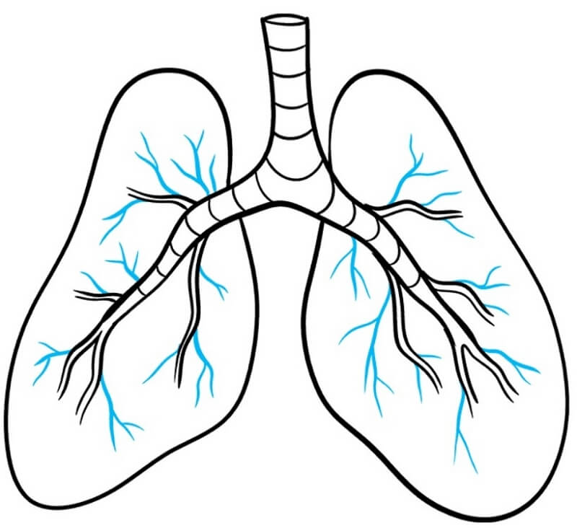

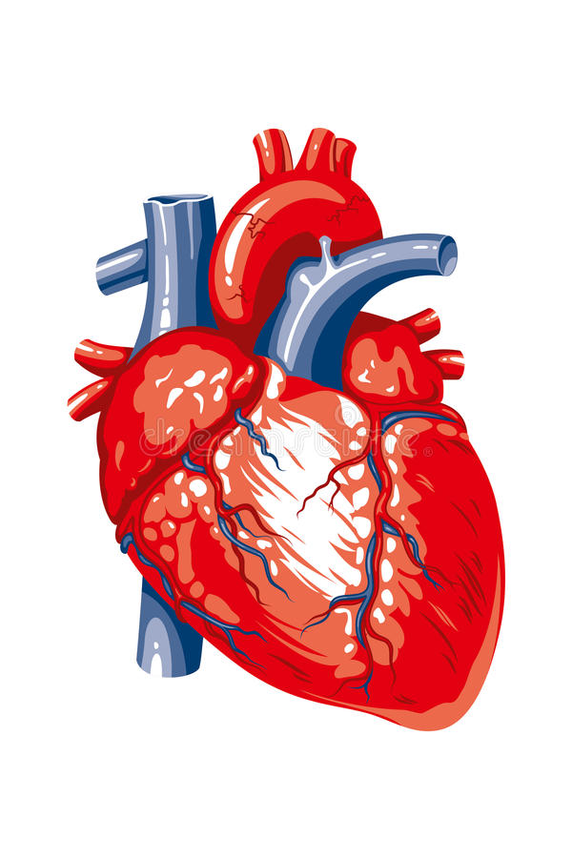

**СЕРДЕЧНО – СОСУДИСТЫЕ ЗАБОЛЕВАНИЯ**

**ЗАЧЕМ НУЖНЫ ДИСПАНСЕРИЗАЦИЯ И ПРОФИЛАКТИЧЕСКИЙ ОСМОТР**

**МИНИСТЕРСТВО ЗДРАВООХРАНЕНИЯ ЧЕЧЕНСКОЙ РЕСПУБЛИКИ**

**РЕСПУБЛИКАНСКИЙ ЦЕНТР ОБЩЕСТВЕННОГО ЗДОРОВЬЯ**

**и МЕДИЦИНСКОЙ ПРОФИЛАКТИКИ**

